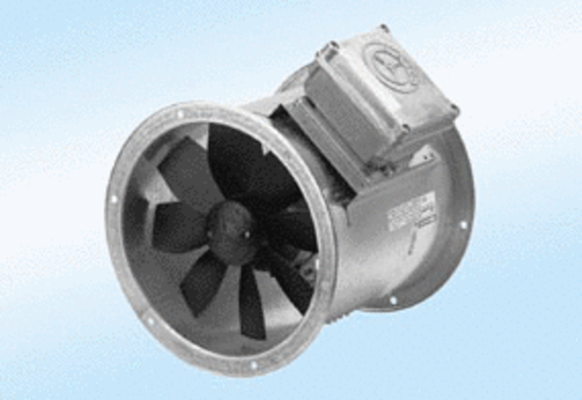Osiowy wentylator kanałowy DZR 40/6 A-ExOpakowanie jednostkowe: 1 sztukaAsortyment: C
Numer artykułu: 0086.0775Producent: MAICO

